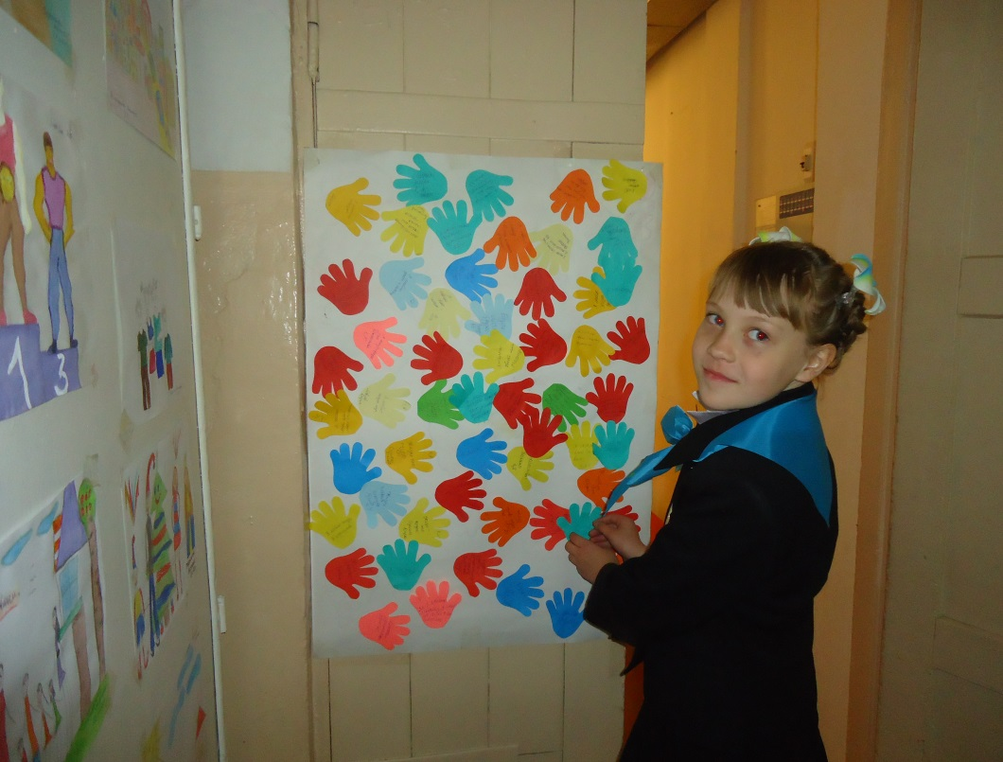

15 мая 2013 года в КГУ СОШ №83 в Международный день семьи в рамках республиканской акции «Что может быть семьи дороже?» были проведены различные мероприятия и акции. Одно из них – Круглый стол «Семья: отцы и дети». На мероприятии присутствовали родители, администрация школы, психологи из центра психологической помощи.

Были проведены акции «Голосуем за жизнь» и «Дарим хорошее настроение».

